**Základné príkazy:**

|  |  |  |  |  |
| --- | --- | --- | --- | --- |
| **do** - dopredu | **vz** - vzad | **vp** -vpravo | **vl** - vľavo | **bod** – kreslí kruh |
| **nechfp** – nechFarbaPera | **nechhp** – nechHrúbka pera | **ph** – pero hore | **pd** – pero dole |  |
| **znovu** | **domov** | **zmaž** | **guma** |  |

Otvorte si stánku

„***http://www.zskominformatika.wbl.sk/*** ⇒ Imagine ⇒ [Imagine_test_základné príkazy](http://zskominformatika.wbl.sk/imagine_-_zakladne_prikazy.ppt) a urobte si test.

|  |  |  |  |  |  |
| --- | --- | --- | --- | --- | --- |
| Test sme zvládli na : | 1 | 2 | 3 | 4 | 5 |

Úloha 1:

Vyskúšajte, čo nakreslíte postupnosťou príkazov:

? nechFp ? nechHp ?

? do 100 vl 120

? do 100 vl 120

? do 100 vl 120 Korytnačka nakreslila: .........................................................

Aby ste nemuseli stále vypisovať, alebo vyhľadávať v dialógovom riadku nejakú postupnosť povelov, či príkazov, vytvoríme si tlačidlo, po zatlačení, ktorého sa daná postupnosť povelov vykoná.

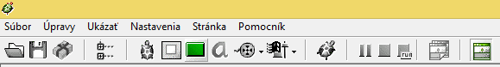

nové tlačidlo

Myška sa zmení na sivý obdĺžnik, ktorý položte do plochy. A tlačidlo sa položí ako: . Po zatlačení pravým tlačidlom myši na t1si vyberte „zmeň t1“ .

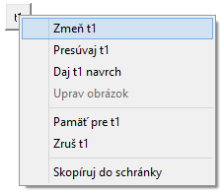

Teraz pôjdete pomenovať tlačidlo, zmeniť jeho veľkosť a uložiť do pamäte tlačidla príkazy na vykonanie.

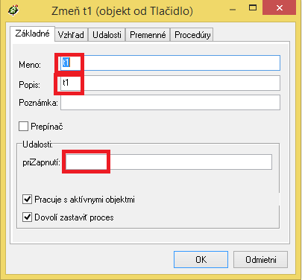

Úloha 2: Úloha 3:

Vytvorte tlačidlo perohore. Vytvorte tlačidlo perodole.

Úloha 4: Úloha 5:

Vytvorte tlačidlo dopredu 25. Vytvorte tlačidlo bod 40.

Úloha 6:

Vyskúšajte si príkazy:

nechHp 11 nechFp ?

bod 40 do 25 do 25 do 25 vp 90

bod 40 do 25 do 25 do 25 vp 90

bod 40 do 25 do 25 do 25 vp 90

bod 40 do 25 do 25 do 25 vp 90

Úloha 7:

Prikážte korytnačke, aby nakreslila:

|  |  |
| --- | --- |
|  | Príkazy: |

Úloha 8:

Prikážte korytnačke, aby nakreslila:

|  |  |
| --- | --- |
|  | Príkazy: |

### Príkaz tlačidlo sme zvládli:

|  |  |  |
| --- | --- | --- |
| ľahko | s menšími problémami😖 | ťažko☹ |